Donatel

Proyecto de Despliegue de Infraestructura de Estaciones Base 3G/LTE en Alcalá de Henares.

Ana Mª de la Fuente Aguilar
Álvaro Sáez Contreras
Miguel Maganto Pascual
Ionut-Bogdan Gheorghe
Carlos Herranz Perdiguero
Roberto Chamorro Álvarez

Índice

Gestión del tiempo del proyecto
- Planificación de la Gestión del Cronograma 3
- Definición de las Actividades 5
- Secuenciación de las Actividades 6
- Estimación de los Recursos de las Actividades 10
- Estimación de la Duración de las Actividades 12
- Desarrollo del Cronograma 14
- Control del Cronograma 17
Anexos
Anexo 1 18
Anexo 2 19

Versiones

Número de versión | Fecha de la versión | Tema | Código del documento
0.1 | 6/11/2016 | Gestión del tiempo | E2_v0.1
1.0 | 8/11/2016 | Gestión del tiempo | E2_v1.0
2.0 | 8/11/2016 | Gestión del tiempo | E2_v2.0
3.0 | 10/11/2016 | Gestión del tiempo | E2_v3.0

Gestión del tiempo del proyecto

Planificación de la gestión del cronograma
Se definen organizados en apartados los diferentes puntos a tener en cuenta durante la organización temporal del proyecto

Herramientas empleadas
Para elaborar una gestión temporal de calidad, se empleará el software GanttProject. Se trata de un software de licencia pública (GPL) de gran utilidad para los puntos referidos a las actividades, la asignación de recursos y el desarrollo del cronograma.

Nivel exactitud
A la hora de realizar una estimación temporal, hay que tener en cuenta posibles desviaciones debido a retrasos, por lo que será necesario determinar valores medios, pesimistas y optimistas para cada tarea.
Para calcular los valores pesimista y optimista se empleará un porcentaje superior e inferior al tiempo medio esperado. Por experiencia previas, se considerará como tiempo pesimista se considerará aquél cuya duración sea superior al 30% del valor previsto, mientras que como tiempo optimista toda tarea que se realice un 10% antes de lo esperado.
Llamando al tiempo esperado, m; al optimista, a; y al pesimista, b; la fórmula que nos permitirá calcular la duración de cada actividad será:
$$T=\frac{\left( a+4m+b\right)}{6}$$
siendo m, un tiempo que será definido para cada actividad, tras reuniones entre el equipo de proyecto y el Project Manager, contemplando cualquier tipo de limitación temporal impuesta por parte de Telefónica.

Unidades de medida
La unidad de media con la que determinar la duración de las tareas será el día. Por tanto, la duración de cualquier tarea será expresada en días. Considerando 23 los días laborales por mes.

Enlaces con los procedimientos de la organización
Las tareas a realizar serán las establecidas en el WBS, estipulando un orden secuencial para su realización. Las actividades que formen cada tarea serán expuestas en el cronograma, y serán las definidas en el diccionario WBS para cada actividad.

Umbrales de control
Si cualquier tarea, transcurrido el 60% del tiempo estipulado para ella, tiene visos de no poder ser acabada dentro de margen establecido, se comenzarán a evaluar posibles modificaciones en el cronograma. Cuando finalice dicha tarea, si el tiempo ha superado un 15% del previsto será necesario establecer ciertas medidas.
La manera de proceder será la siguiente:
- Reducir el tiempo asignado a actividades posteriores si dicha tarea pertenece al camino crítico.
- Ampliar el número de trabajadores en tareas posteriores dependientes de la retrasada.
- Si no se logra una reorganización realista del cronograma, se deberá elaborar un documento formal, informando al cliente de la nueva distribución temporal y el gasto que conlleva esa modificación, quedando el documento pendiente de aprobación.
Retrasos inferiores al 15%, llevarán a un retraso de actividades dependientes, pero podrán ser asumidos con días disponibles para tal efecto.

Reglas para la medición del desempeño
Se llevarán a cabo reuniones quincenales para monitorizar el avance del proyecto, en la que se determine el porcentaje completado. Se informará de ellas, tanto al cliente como al sponsor pudiendo asistir a ellas si lo desean.

Formato de informes
Cualquier informe relativo al cronograma utilizará la plantilla correspondiente, que se detalla en el Anexo I. Se presentará un informe tras cada reunión de monitorización del avance o siempre que se produzca una modificación extraordinaria del mismo.

Definición de las actividades
En este proceso, se identificarán los productos entregables a un nivel menor de la estructura WBS (Estructura de Desglose de Trabajo), referida como paquete de trabajo.
Asimismo, los paquetes de trabajo existentes en el proyecto deben subdividirse en elementos más pequeños para trabajar con ellos en el cronograma. Estos se denominan actividades del cronograma.

Lista de tareas

ID | Tarea
Definición de las actividades
1 | Inicio del proyecto
1.1 | Acta de constitución del proyecto
2 | Plan para la dirección del proyecto
2.1 | Plan de gestión del alcance
2.1.1 | Definición del alcance
2.1.2 | Recopilación de requisitos
2.1.3 | Estructura del desglose del trabajo
2.2 | Plan de gestión temporal
2.3 | Plan de gestión de los costes
2.4 | Plan de gestión de la calidad
2.4.1 | Definición protocolos de calidad
2.5 | Plan de gestión de recursos humanos
2.5.1 | Responsabilidades
2.5.2 | Planificación organigrama
2.6 | Plan de la gestión de la comunicación
2.6.1 | Elaboración del plan de comunicaciones con los interesados
2.7 | Plan de la gestión de los riesgos
2.7.1 | Identificación de los riesgos
2.7.2 | Análisis cualitativo de los riesgos
2.7.3 | Análisis cuantitativo de los riesgos
2.7.4 | Planificación de la respuesta ante los riesgos
2.8 | Plan elección empresa subcontratada diseño de red LTE
2.8.1 | Elaboración del pliego de contratación
2.8.2 | Análisis de propuestas
2.8.3 | Selección empresa subcontratada
2.8.4 | Administrar contrato empresa subcontratada
3 | Diseño red LTE por parte de la empresa subcontratada
3.1 | Seguimiento del estado de desarrollo diseño red LTE
4 | Plan gestión de adquisiciones
4.1 | Elaboración del pliego de contratación
4.2 | Selección de proveedores
4.3 | Administrar contratos proveedores
5 | Ejecución de pruebas
5.1 | Ajustes de equipos
5.2 | Pruebas de cobertura
6 | Proceso de cierre
6.1 | Generación de informe técnico económico

Todas las actividades han sido evaluadas por todo el equipo del proyecto entre los que se encuentras los jefes de cada área y personal de la empresa con experiencia en proyectos similares anteriores. En particular, Donatel se encargó de la planificación del despliegue de 2G y 3G en la ciudad de Sabadell en 2016.
Remarcados en negrita se muestran los hitos del proyecto, los cuales son obligatorios y deben ser cumplidos por contrato. El resto de acciones serían opcionales, sujetas a los resultados de la evaluación del avance y establecidas y/o modificadas basándose en la información histórica de la empresa.
Se ha llevado a cabo una planificación gradual mostrando con más detalle las actividades que se realizarán a corto o corto-medio plazo, mientras que las posteriores se irán detallando según la observación del avance del proyecto. Conforme se vaya acercando los eventos se irán descomponiendo las acciones y se mostrarán en entregables sucesivos.
Por ejemplo, en cuanto al diseño de la red LTE se debe tener en cuenta los tiempos ofertados por la empresa subcontratada, que se acordará en reuniones posteriores.

Secuenciación de las actividades
En este apartado, se procede a realizar el Establecimiento de la Secuencia de las Actividades para identificar y documentar las relaciones lógicas entre actividades del cronograma.
Las actividades pueden estar relacionadas mediante los siguientes métodos, pudiendo implementarse con el uso de técnicas manuales o de software:
- Relaciones de precedencia.
- Adelantos y retrasos, para desarrollar un cronograma con un mayor grado de realidad y verosimilitud.
Tras la valoración de las diferentes actividades en las reuniones con el equipo de proyecto se ha fijado la duración y fecha de cumplimiento de los hitos. Todo este calendario servirá de motivación y se considera de gran importancia su cumplimiento para el correcto avance del proyecto.
Asimismo, todos los supuestos, riesgos y restricciones mencionados en los entregables previos sobre el alcance del proyecto influirán en el desarrollo del mismo. Por tanto, estas fechas serían modificables tras reuniones entre los miembros del equipo, el Proyect Manager y representantes de Telefónica si fuese necesario de acuerdo, siguiendo los criterios descritos en el apartado de Umbrales de control del proyecto.
La tarea seguimiento del estado de desarrollo diseño red LTE se plantea como una actividad en paralelo de duración igual al tiempo que se estima que la empresa subcontratada tendrá para la realización del despliegue. Esta tarea será activada periódicamente de acuerdo a la política interna de reuniones de la empresa de forma que se obligue a mantener informada a Donatel y por consiguiente a nuestro cliente de todos los avances producidos en el campo de diseño.
El procedimiento que se ha empleado para la secuenciación de actividades es la utilización del software GanttProject basándose en el método de diagramación por precedencia (PMD). Este método es el más extendido en el ámbito de la gestión de proyectos.
Las relaciones entre las distintas actividades del proyecto se muestran a continuación, estando identificadas por el ID de tarea.

Dependencias
Para establecer una correcta secuenciación de las actividades, es necesario conocer las dependencias que dichas actividades presentan entre sí. Estas dependencias se pueden caracterizar a través de cuatro atributos, obligatorias o discrecionales y externas o internas.
Una relación de dependencia obligatoria entre dos actividades indica, que la iniciación de una actividad depende inherentemente de la finalización de otra, mientras que una discrecional es una dependencia establecida con el fin de establecer una secuencia específica que proporcione mejores resultados que el resto de secuencias aceptables.
Por otro lado, las dependencias pueden ser externas, que serán aquellas establecidas por terceros e internas, en las cuales la precedencia viene provocada por la organización.
En la siguiente tabla se incluyen las dependencias entre las distintas actividades que se realizarán a lo largo del proyecto.
Final de actividad A | Tipo de dependencia | Inicio de actividad B
1.1 | Obligatoria interna | 2.1.1
2.1.1 | Obligatoria interna | 2.1.2
2.1.2 | Obligatoria interna | 2.1.3
2.1.3 | Discrecional interna | 2.2
2.1.3 | Discrecional interna | 2.3
2.2 | Discrecional interna | 2.4.1
2.4.1 | Discrecional interna | 2.5.1
2.5.1 | Obligatoria interna | 2.5.2
2.5.2 | Discrecional interna | 2.6.1
2.6.1 | Discrecional interna | 2.7.1
2.7.1 | Obligatoria interna | 2.7.2
2.7.1 | Obligatoria interna | 2.7.3
2.7.2 y 2.7.3 | Obligatoria interna | 2.7.4
2.7.4 | Obligatoria interna | 2.8.1
2.8.1 | Discrecional interna | 2.8.2
2.8.2 | Obligatoria interna y externa | 2.8.3
2.8.3 | Obligatoria interna y externa | 2.8.4
2.8.4 | Obligatoria interna y externa | 3
3 | Obligatoria externa | 4.1
3.1 | Obligatoria interna | 4.1
4.1 | Obligatoria interna y externa | 4.2
4.2 | Obligatoria interna y externa | 4.3
4.3 | Obligatoria interna | 5.1
5.1 | Discrecional interna | 5.2
5.2 | Obligatoria interna | 6.1

El cronograma creado mediante GanttProject donde se muestras las dependencias de las actividades organizadas se adjunta en el Anexo 2.

Lista de actividades

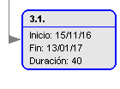
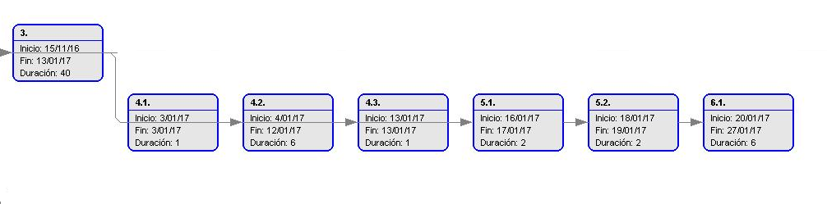
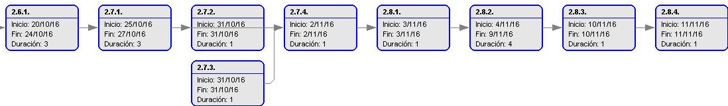
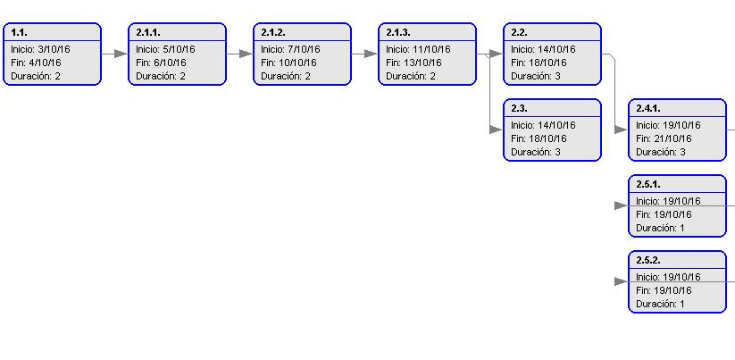

Estimación de los recursos de las actividades
Para cumplir con el plazo de 4 meses impuesto por Telefónica, se procede a realizar una estimación de la duración de cada actividad del proyecto por separado. Para ello, la empresa Donatel, ha efectuado previamente un análisis de todos los recursos necesarios para llevar a cabo las diferentes actividades.
Además de ofrecer una visión más precisa de la duración, este estudio también va a ser de gran ayuda en la estimación de los costes. No obstante, la disponibilidad real de recursos en esta fase es casi siempre aproximada y deberá ser verificada en una fase posterior.
El documento ha sido realizado por el Project Manager y recoge los recursos que se detallan a continuación.

Recursos humanos
Donatel ha asignado para este proyecto 6 de sus profesionales distribuidos en cinco gestores de proyecto y un Project Manager encargado de liderar el proyecto. Estos profesionales dirigirán el plan de dirección del proyecto.
ROL | RESPONSABLE | CONTACTO
Project Manager | Ana Mª de la Fuente Aguilar | ana.fuente@donatel.es
Comercial | Miguel Maganto Pascual | m.maganto@donatel.es
Especialista en Análisis de Riesgos | Carlos Herranz Perdiguero | c.herranz@donatel.es
Encargado de Gestión de RRHH | Álvaro Sáez Contreras | a.saez@donatel.es
Jefe Departamento de Calidad | Roberto Chamorro Álvarez | r.chamorro@donatel.es
Encargado Departamento de Comunicaciones | Ionut-Bogdan Gheorghe | ib.gheorghe@donatel.es

Donatel es una empresa consultora, que se dedica a asesorar empresas en asuntos tecnológicos, pero no posee personal especializado en el diseño y despliegue de redes móviles por lo cual ha decidido subcontratar a una empresa especializada en el despliegue de redes 4G. Dicha empresa se hará cargo de las siguientes actividades:
- Establecimiento de las divisiones correspondientes entre terrenos urbano denso, urbano, suburbano y rural, con el fin detectar las necesidades de servicio y densidades de tráfico de cada una.
- Situación actual del despliegue del operador Telefónica constando qué localizaciones de estaciones base son candidatas a la reutilización para este proyecto concreto
- Determinación del número, localización y características de los emplazamientos de estaciones base (tentativos), con coordenadas UTM y altura del emplazamiento.
- Determinación de la red de agregación que une todos los eNodeB con el edge-router IP de salida.
- Soluciones de camuflaje para las estaciones base en zonas sensibles.
- Obtención de los permisos necesarios para la instalación de los equipos.
- Pruebas de ajustes de equipos, así como pruebas de cobertura.

La elección de la empresa subcontratada se hará en base a concurso según criterio de la empresa Donatel teniendo en cuenta las experiencias previas en proyectos similares.

Recursos financieros

Donatel contará con 200000 euros para llevar a cabo el plan de implementación requerido por Telefónica si se le acaba concediendo la licencia del proyecto.
Hasta ese momento se pondrán en uso los recursos de la empresa de forma que se produzca el menor gasto posible, llegando a acuerdos con proveedores en caso de ser necesarios, con la empresa subcontratada y cumpliendo las políticas de alquiler de la empresa.

Recursos materiales

La elección de los proveedores para las estaciones base junto con todo el material que hará falta para la final implantación del proyecto se hará según los criterios de Donatel, siempre teniendo en cuenta las condiciones impuestas por Telefónica. Se primará la búsqueda de equipos compatibles con la tecnología que actualmente tiene el cliente en uso tanto a nivel local como a nivel nacional si prefiriese.
En cuanto a los equipos necesarios en esta fase intermedia previa a la adjudicación del proyecto, se procederá con el uso de aquellos que decida la empresa subcontratada encargada del diseño. Si esta informase que requiere de instalaciones diferentes de las que posee se procedería al alquiler de las mismas a otras compañías que tengan despliegue en Alcalá de Henares o a empresas externas con el material solicitado.
La gestora dispone de todos los mapas demográficos de la ciudad estudiados y aprobados por nuestro equipo especializado. Estos se han conseguido tras un acuerdo con el Ayuntamiento de Alcalá de Henares, de forma que se encuentran lo más actualizados posible. De esta forma la empresa encargada del despliegue será informada desde un primer momento de los requisitos del cliente facilitándosele los planos sobre los que trabajar. En este sentido, nuestra gestora se asegura del correcto comienzo del diseño.
Donatel cuenta con una base de datos de proyectos llevados a cabo anteriormente de donde poder reciclar información y experiencias aprendidas. Asimismo, cuenta con todo tipo de instalaciones útiles para reuniones entre el equipo de trabajo y con el cliente tales como salas acomodadas y cafetería.
La empresa posee equipos informáticos, licencias de uso de programas de gestión y el material de oficina necesario para la elaboración de un adecuado plan de implantación de una red.

Estimación de la duración de las actividades
En los pasos posteriores se pretende realizar una estimación de la cantidad tiempo necesario para finalizar las actividades individuales que se han descrito haciendo uso de los recursos estimados.
Este proceso ha sido llevado a cabo por los encargados de planificación junto con el Project manager utilizando el método de 3 valores, tal y como se ha descrito en el plan para la gestión del cronograma. Este método nos ha permitido obtener un valor estimado a partir del valor medio previsto por los diferentes integrantes del proyecto.
$$T=\frac{\left( a+4m+b\right)}{6}$$
Se deja en esta estimación un margen de $±$ 1 día en aquellas tareas de duración inferior a una semana.
La estimación se encuentra en fase preliminar, por lo que mediante un proceso iterativo de los encargados de su elaboración se irá ajustando con mayor calidad y exactitud a la realidad.
El calendario considerado tiene como días hábiles de lunes a viernes, con un horario de 8:30 am - 17:30 pm, con un 1 h de descanso prevista en la franja horaria 13:30-14:30, lo que representa 40 horas efectivas de trabajo semanales.

Inicio del proyecto
- Acta de constitución del proyecto: 2 días

Planificación
- Plan para la dirección del proyecto:
- Plan de gestión del alcance: 6 días $±$ 1 día
- Definición del alcance: 2 días
- Recopilación de requisitos: 2 días
- Estructura del desglose del trabajo: 2 días
- Plan de gestión temporal 2 días $±$ 1 día
- Plan de gestión de los costes 2 días $± 1$ día
- Plan de gestión de la calidad 2 días $±$ 1 día
- Definición protocolos de calidad: 2 días $±$ 1 día
- Plan de gestión de recursos humanos: 1 día $±$ 1 día
- Responsabilidades: 1 día
- Administración recursos humanos 1 día

- Plan de la gestión de la comunicación: 2 día $±$ 1 día
- Elaboración del plan de com. con los interesados 2 día $±$ 1 día

- Plan de gestión de los riesgos 5 días $±$ 1 día
- Identificación de los riesgos 3 días
- Análisis cualitativo de los riesgos
- Análisis cuantitativo de los riesgos 1 día
- Planificación de la respuesta ante los riesgos 1 día
- Plan elección empresa subcontratada diseño de red LTE 7 días $±$ 1 día
- Elaboración del pliego de contratación 1 día
- Análisis de propuestas 4 días
- Selección empresa subcontratada 1 día
- Administrar contrato empresa subcontratada 1 día

Diseño de la Red
- Realizado por empresa subcontratada 40 días
- Monitorización del avance del despliegue 40 días

Plan Gestión de Adquisiciones
- Elaboración del pliego de contratación 1 día
- Selección de proveedores 5 días $±$ 1 día
- Entrega y administración contratos proveedores 2 días $±$ 1 día

Ejecución de pruebas
- Pruebas de ajustes de equipos 2 días $±$ 1 día
- Pruebas de cobertura 2 días $±$ 1 día

Proceso de cierre
- Generación de informe técnico económico: 5 días $±$ 1 día

Desarrollo del cronograma

La funcionalidad del cronograma es la de identificar las fechas de inicio y finalización planificadas para cada actividad del proyecto. Su desarrollo exige que se revisen y corrijan las estimaciones de duración para crear un calendario que pueda servir como línea base con respeto a la cual poder medir el avance del proyecto.
Para la elaboración del cronograma se ha utilizado el programa GanttProject donde se puede apreciar las actividades divididas en tareas junto con sus fechas de inicio y finalización y cuya variación va a afectar la fecha de entrega final del proyecto.
Como se puede ver en el diagrama adjunto, la planificación finaliza 5 días antes de la fecha límite fijada. Dichos días serán reservados para posibles contingencias relativas al proyectos tales como retrasos acumulados.
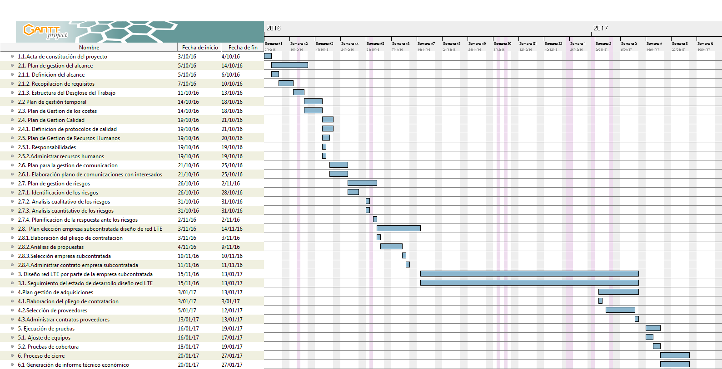

Datos del cronograma
Los datos del cronograma para el modelo de programación del proyecto es el conjunto de la información necesaria para describir y controlar el cronograma. Entre los datos mostrados se incluyen los hitos del cronograma, las actividades diferenciadas del mismo y los atributos de ellas tales como las fechas estimadas.
La documentación de todas las dependencias, supuestos y restricciones identificados puede verse en el punto 3. Secuenciación de las actividades.
La cantidad de datos adicionales facilitados variará en función del área de aplicación. Donatel se reserva el derecho a futuras modificaciones los diagramas mostrados de acuerdo a su política de empresa.
A continuación, se detallan los recursos humanos empleados por el periodo de tiempo de cada actividad.
ID | Tarea | Encargado
 | Definición de las actividades
1 | Inicio del proyecto
1.1 | Acta de constitución del proyecto | Project Manager
2 | Plan para la dirección del proyecto
2.1 | Plan de gestión del alcance | Project Manager
2.1.1 | Definición del alcance | Project Manager
2.1.2 | Recopilación de requisitos | Project Manager
2.1.3 | Estructura del desglose del trabajo | Project Manager
2.2 | Plan de gestión temporal | Project Manager
2.3 | Plan de gestión de los costes | Comercial
2.4 | Plan de gestión de la calidad | Jefe Dto. Calidad
2.4.1 | Definición protocolos de calidad | Jefe Dto. Calidad
2.5 | Plan de gestión de recursos humanos | Encargado Gestión RRHH
2.5.1 | Responsabilidades | Encargado Gestión RRHH
2.5.2 | Administración Recursos humanos | Encargado Gestión RRHH
2.6 | Plan de la gestión de la comunicación | Encargado Dpto. comunicaciones
2.6.1 | Elaboración del plan de comunicaciones con los interesados | Encargado Dpto. comunicaciones
2.7 | Plan de la gestión de los riesgos | Analista de Riesgos
2.7.1 | Identificación de los riesgos | Analista de Riesgos
2.7.2 | Análisis cualitativo de los riesgos | Analista de Riesgos
2.7.3 | Análisis cuantitativo de los riesgos | Analista de Riesgos
2.7.4 | Planificación de la respuesta ante los riesgos | Analista de Riesgos
2.8 | Plan elección empresa subcontratada diseño de red LTE | Project Manager
2.8.1 | Elaboración del pliego de contratación | Project Manager
2.8.2 | Análisis de propuestas | Project Manager
2.8.3 | Selección empresa subcontratada | Project Manager
2.8.4 | Administrar contrato empresa subcontratada | Project Manager
3 | Diseño red LTE empresa subcontratada | Empresa Subcontratada
3.1 | Seguimiento del estado de desarrollo diseño red LTE | Encargado Dpto. comunicaciones
4 | Plan gestión de adquisiciones | Comercial
4.1 | Elaboración del pliego de contratación | Comercial
4.2 | Selección de proveedores | Comercial
4.3 | Administrar contratos proveedores | Comercial
5 | Ejecución de pruebas | Jefe Dto. Calidad, Empresa Subcontratada
5.1 | Ajustes de equipos | Jefe Dto. Calidad, Empresa Subcontratada
5.2 | Pruebas de cobertura | Jefe Dto. Calidad, Empresa Subcontratada
6 | Proceso de cierre | Project Manager
6.1 | Generación de informe técnico económico | Project Manager

Control del cronograma
Durante el transcurso del desarrollo del proyecto, se llevará a cabo un control periódico del avance temporal del mismo. Se realizará una monitorización continua por parte de los responsables del proyecto que permitirá emitir informes acerca de la finalización en tiempo (y forma) de las tareas o, en su caso, sobre un reajuste extraordinario en la distribución temporal del proyecto. La forma de proceder se indica en el Plan de Gestión del Cronograma.

Anexo 1


INFORME TEMPORAL Donatel
PROYECTO:

CLIENTE:

ACTUALIZACIÓN DEL AVANCE DEL PROYECTO |  | REAJUSTE EXTRAORDINARIO DE TIEMPOS

CON EL PRESENTE DOCUMENTO SE CERTIFICA LA FINALIZACIÓN O ACEPTACIÓN DE LOS SIGUIENTES

ACTIVIDADES:

COMENTARIOS:

DIRECTOR DEL PROYECTO | REPRESENTANTE DEL CLIENTE

FIRMA
NOMBRE:
FECHA:

Anexo 2

CRONOGRAMA DE DEPENCIAS
